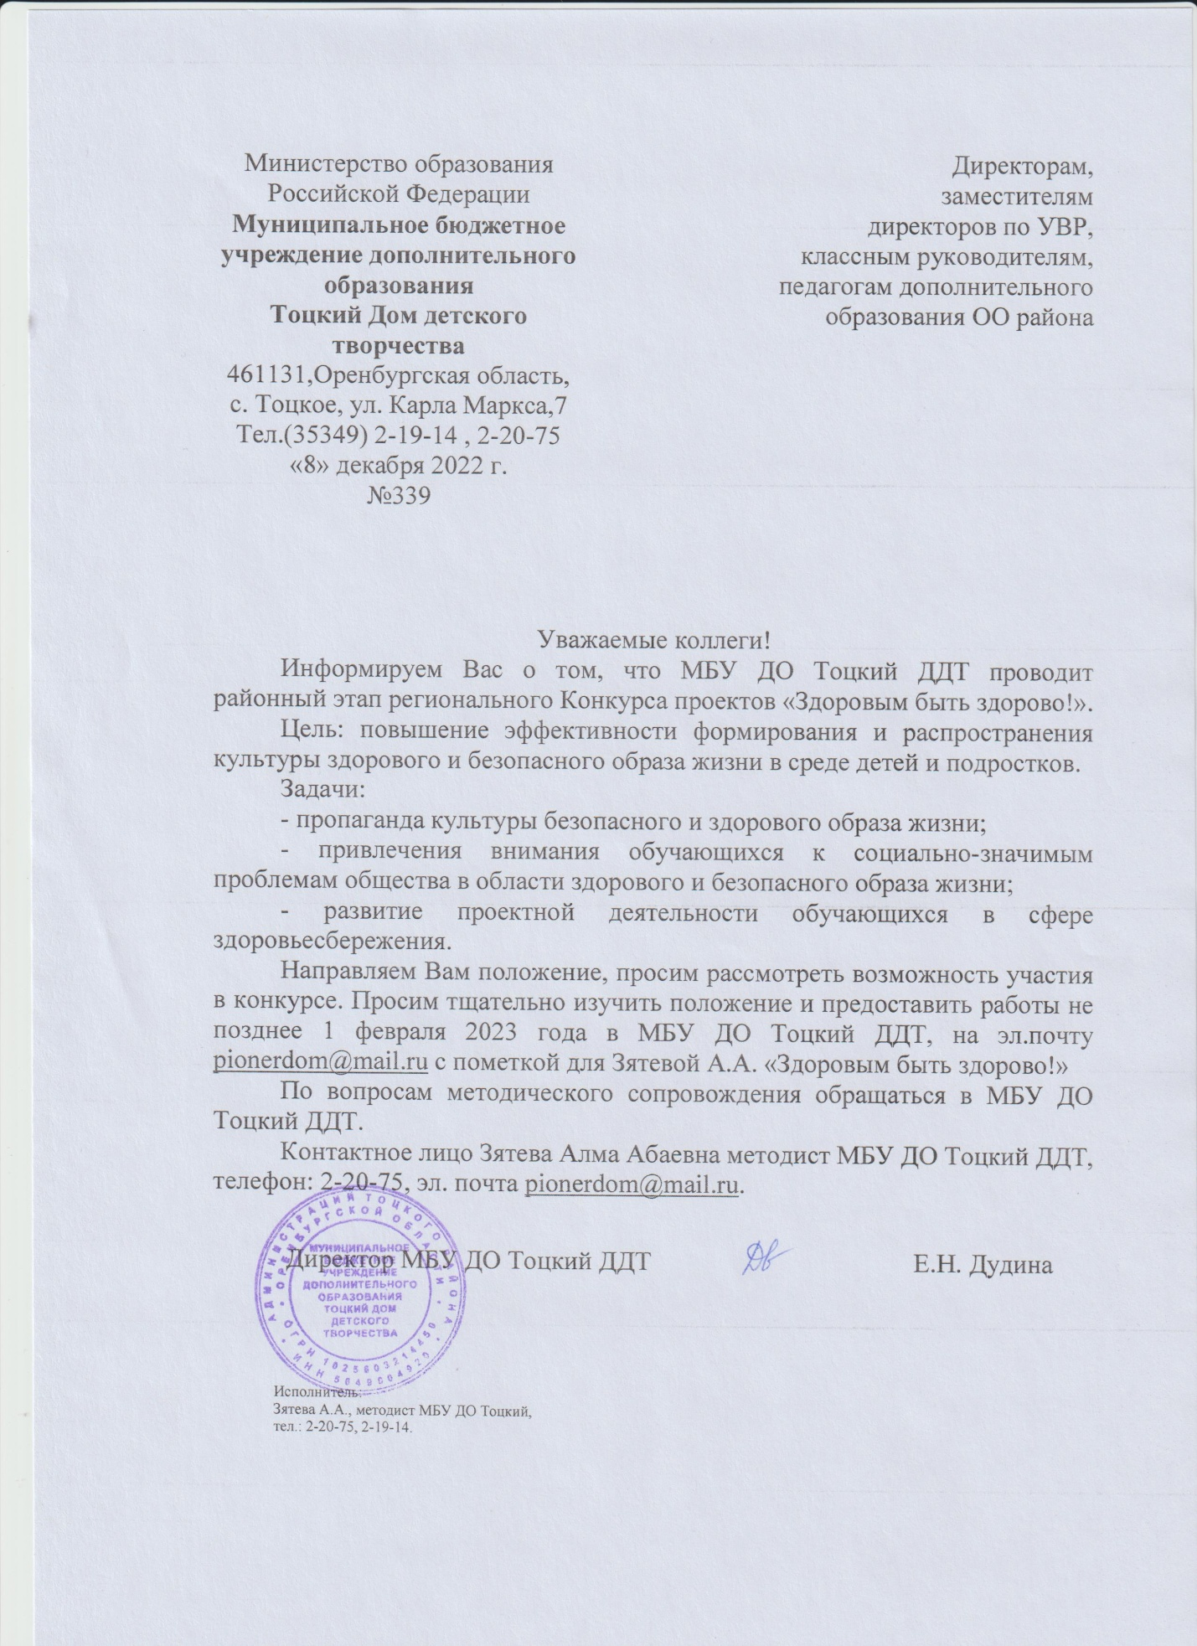

ПОЛОЖЕНИЕ
о проведении районного этапа регионального конкурса проектов
«Здоровым быть здорово»

- Общие положения
  - Положение и районном этапе регионального конкурса проектов «Здоровым быть здорово!» (далее- Конкурс) регламентирует порядок, сроки и условия его проведения.

- Цель и задачи
  - Цель: повышение эффективности формирования и распространения культуры здорового и безопасного образа жизни в среде детей и подростков.
  - Задачи:
- пропаганда культуры безопасного и здорового образа жизни;
- привлечения внимания обучающихся к социально-значимым проблемам общества в области здорового и безопасного образа жизни;
- развитие проектной деятельности обучающихся в сфере здоровьесбережения.

3. Руководство и организация Конкурса
3.1. Общее руководство Конкурсом осуществляет Муниципальное бюджетное учреждение дополнительного образования Тоцкий Дом Детского творчества (далее- МБУ ДО Тоцкий ДДТ).
3.2. Организация и проведение Конкурса возлагается на МБУ ДО Тоцкий ДДТ.

4. Участники Конкурса
4.1. К участию в Конкурсе приглашаются обучающиеся образовательных организаций Тоцкого района в возрасте 11-18 лет и учреждение дополнительного образования.
4.2. Возрастные группы участников:
- средняя (11 – 14 лет);
- старшая (15 – 18 лет).

- Сроки и порядок проведения Конкурса
  - Конкурс проводится в заочной форме с 15 ноября 2022 г. по 1 февраля 2023 г.
  - Для участия в Конкурсе необходимо до 1 февраля 2023 г. прислать на адрес электронной почты pionerdom@mail.ru следующие материалы:
- регистрационную форму (приложение 1);
- скан-копию (фото) заявления о согласии на обработку персональных данных (приложение 2);
- фото или скан-копию согласия родителя (законного представителя) на участие в Конкурсе (приложение 3);
- проект, оформленный в соответствии с требованиями;
- паспорт проекта (приложение 4);
  - Участники Конкурса предоставляют проекты, отражающие тематику здорового и безопасного образа жизни, выполненные коллективно или индивидуально под руководством педагога.
  - Материалы, представленные позднее 1 февраля 2023 г. или с нарушением требований, указанных в Положении, не рассматриваются.
  - Конкурсные работы не рецензируются и не возвращаются.

- Номинации Конкурса и критерии оценки
  - Конкурс проводится по следующим номинациям:
- «Творческий проект» (буклет; сборник рекомендаций, загадок, пословиц, сказок; сценарий мероприятия; отчёт о проведённом мероприятии);
- «Социальный проект» (модель изменения социальной среды, предлагаемая для реализации в вашем дворе, микрорайоне, населённом пункте);
- «Исследовательский проект» (теоретические и экспериментальные учебные исследования).
  - Конкурсные работы оцениваются по следующим критериям:
- оригинальность (проверка работы на уникальность);
- актуальность;
- соответствие требованиям;
- наличие исследовательских методов;
- практическая значимость.

- Требования к оформлению работы
  - Работа выполняется в программе MicrosoftOfficeWord: цвет шрифта – чёрный; размер шрифта (кегль) – 14; тип шрифта – TimesNewRoman; размеры полей: правое – не менее 10 мм, верхнее и нижнее – не менее 20 мм, левое – не менее 30 мм.
  - Страницы работы нумеруются арабскими цифрами (нумерация сквозная по всему тексту). Номер страницы ставится в центре нижней части листа без точки. Титульный лист входит в общую нумерацию, номер на нём не ставится.
  - Структура проекта:
- Титульный лист;
- Описание проекта;
- Список источников;
- Приложения.
  - Имя файла пишется на русском языке. В качестве разделительного символа используется знак подчёркивания.
Пример: Средняя_Бузулук_Гимназия1_Гайнутдинова

- Подведение итогов и награждение победителей
  - Конкурсные работы оценивает жюри, в состав которого входят специалисты в области формирования культуры здорового и безопасного образа жизни.
  - Победители Конкурса в каждой возрастной группе и в каждой номинации награждаются дипломами I, II и III степени.
  - Результаты Конкурса будут размещены до 10 февраля 2023 г. на сайте МБУ ДО Тоцкий ДДТ.
  - Работы победителей и призеров будут отправлены на региональный этап конкурса проектов «Здоровым быть здорово!»

- Координаторы Конкурса

  - Координаторы:
Зятева АлмаАбаевна, методист МБУ ДО Тоцкий ДДТ, тел.: 2-19-14
Контактная информация: 461132, с. Тоцкое, ул. Карла Маркса, 7, каб.14, тел. (3534) 2-19-14, МБУ ДО Тоцкий ДДТ.

Приложение 1

Регистрационная форма
участника регионального конкурса проектов
«Здоровым быть здорово!»

(образец заполнения)

Фамилия, имя участника (группы участников) | Петров Виктор
Муниципальное образование  Оренбургской области | Первомайский район
Населённый пункт | посёлок Первомайский
Контактные данные участника(ов) конкурса (телефон, e-mail) | 89222222222  vik_555@yandex.ru
Номинация конкурса | Исследовательский проект
Название работы | «Береги здоровье смолоду!»
Наименование образовательной организации, класс | МОАУ «Первомайская средняя общеобразовательная школа», 9 класс
Руководитель конкурсной работы | Сущев Сергей Петрович, учитель биологии МОАУ «Первомайская СОШ»

Приложение 2
Заявление о согласии
на обработку персональных данных
Я (далее – законный представитель) ______________________________________________,
(ФИО)
даю свое согласие организаторам регионального конкурса проектов «Здоровым быть здорово!» (ГАУДО ООДТДМ им. В.П. Поляничко) на обработку персональных данных _____________________________________________________________________
(ФИО ребенка)
на следующих условиях:
- Организаторы осуществляют обработку персональных данных исключительно в целях организации и проведения областного заочного конкурса проектов «Здоровым быть здорово!».
- Законный представитель дает согласие на обработку персональных данных_____________________________________________________________________
(ФИО ребёнка)
то есть совершение, в том числе, следующих действий: обработку (включая сбор, систематизацию, накопление, хранение, уточнение (обновление, изменение), использование и размещение), при этом общее описание вышеуказанных способов обработки данных приведено в Федеральном законе от 27.07.2006 № 152-ФЗ, а также на передачу такой информации третьим лицам в случаях, установленных нормативными документами вышестоящих органов и законодательством.
- Согласие на фото- и видео- съемку с дальнейшим их использованием и размещением на Интернет-ресурсах ГАУДО ООДТДМ им. В.П. Поляничко, СМИ, а также на передачу фото и видео материалов третьим лицам в случаях участия в конкурсах и мероприятиях различного уровня, осуществление любых иных действий, которые необходимы или желаемы для достижения целей, включая (без ограничений) сбор, систематизацию, накопление, хранение, уточнение (обновление, изменение), использование, обезличивание, блокирование фото и видео материалов.
- Настоящее согласие может быть отозвано в любой момент по соглашению сторон.
- Законный представитель по письменному запросу имеет право на получение информации, касающейся обработки персональных данных (в соответствии с п. 4 ст. 14 Федерального закона от 27.06.2006 № 152-ФЗ).
- Подтверждаю, что ознакомлен (а) с положениями Федерального закона от 27.07.2006
№ 152-ФЗ «О персональных данных».

«____»______________ 20____ г _____________ _____________________
(Подпись) (ФИО)

Приложение 3

Согласие родителя (законного представителя)

Я, __________________________________________________________
(ФИО родителя/законного представителя)
даю согласие на участие моего ребёнка (опекаемого) ____________________
__________________________________________________________________
^{(ФИО ребёнка (опекаемого)}
в региональномконкурсе проектов «Здоровым быть здорово!», проходящем
в заочной форме с 15 ноября 2022 г. по 15 февраля 2023 г.
С положением о проведении регионального конкурса проектов
«Здоровым быть здорово!», размещённым на сайте ГАУДО ООДТДМ
им. В.П. Поляничко (http://odtdm.ru/) ознакомлен (а), порядок проведения и правила мероприятия мне понятны.
Я подтверждаю, что решение об участии моего ребёнка (опекаемого) принято мною осознанно без какого-либо принуждения, в состоянии полной дееспособности.

______________ _________________
^{(дата)} ^{(подпись)}

Приложение 4

Паспорт проекта
Тема проекта (исследования)

Руководитель

Актуальность проекта (исследования)
Ключевые понятия

Проблема

Цель проекта

Гипотеза

Задачи

Результаты проекта (исследования)

Практическая значимость

Методы исследования

Образец оформления титульного листа

Региональный конкурс проектов
«Здоровым быть здорово!»

Тема проекта«Спорт – залог здоровья!»
Возрастная группа: средняя
Номинация: исследовательский проект
Работу выполнил(а): Иванова Мария,
уч-ся 7 класса МАОУ «Уральская СОШ»,
объединение «Юный турист», МАУДО «Кваркенский ЦВР», Кваркенский район Оренбургской области
Руководитель: Петров Иван Фёдорович, педагог дополнительного
образования МАУДО «Кваркенский ЦВР»
(контактные данные: тел.: 89222222222,
e-mail: nikuly1111@yandex.ru)

